

《机器人编程基础》
课程报告

题目：

姓名、学号： | XXX，#########
学院、班级： | 软件学院XXXX级X班

华南理工大学软件学院
2019年11月
目 录

1. 章标题 3
1.1. 节标题 3
1.1.1. 节标题 3
1.1.2. 节标题 3
1.1.3. 节标题 3
1.2. 节标题 3
1.2.1. 节标题 3
1.2.2. 节标题 3
2. 图排版 3
2.1. 图标题及编号 3
2.2. 图的内容 4
3. 源代码及表排版 5
附 录 6
附录A：部分源代码 6
附录B：XX 6
提交文件说明 7

章标题
正文：宋体、Times New Roman，小四号，行距为1.5行距。
标题编号是自动编号，目录是根据标题自动生成的。如下：

节标题

节标题
正文……

节标题
正文……

节标题
正文……

节标题

节标题

节标题

图排版

图标题及编号
图的编号是自动产生的，图标题排版方法如下：
（1）插入题注（如图 2-1所示）。
（2）交叉引用（如图 2-2）。
（3）更新域（如图 2-3），系统会自动更改图编号。
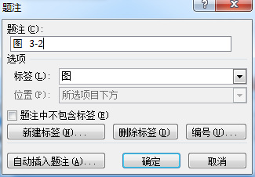
图 2-1 引用，插入题注
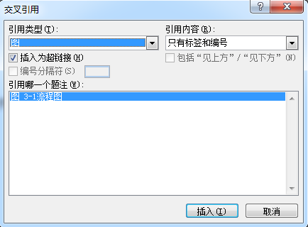
图 2-2 插入，交叉引用
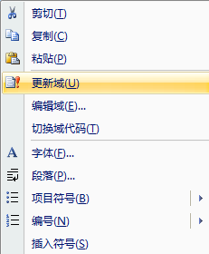
图 2-3 全选文档（Ctrl+A），右键，更新域
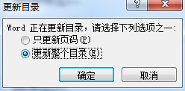
图 2-4 更新整个目录

图的内容
切不可为了凑够页数，而将图片、示意图等过分放大。
示意图
图 2-5 图示例（合适）
示意图
图 2-6 图示例（不合适）

源代码及表排版
表的标题编号方法与图标题编号方法是一样的。唯一的区别是表格标题是在表的上方，图标题是在图的下方。
若在正文中插入代码（代码一般不能是长代码），需要做解释。若是长代码，应该考虑放入附录，或者直接指明文件名而输入到本报告。
表 3-1 XX代码

附 录

附录A：部分源代码
XX代码
1.  2.  3.  10.  11. | #include <stdio.h>  …..  …..  …..  …..

附录B：XX

提交文件说明
说明提交的压缩包中的目录及文件情况。这个部分内容必须有。

